חלק א פרויקט אישי - ClimbingBoard

אורן פרידמן 313264673

מרצה נעמה אילני צור

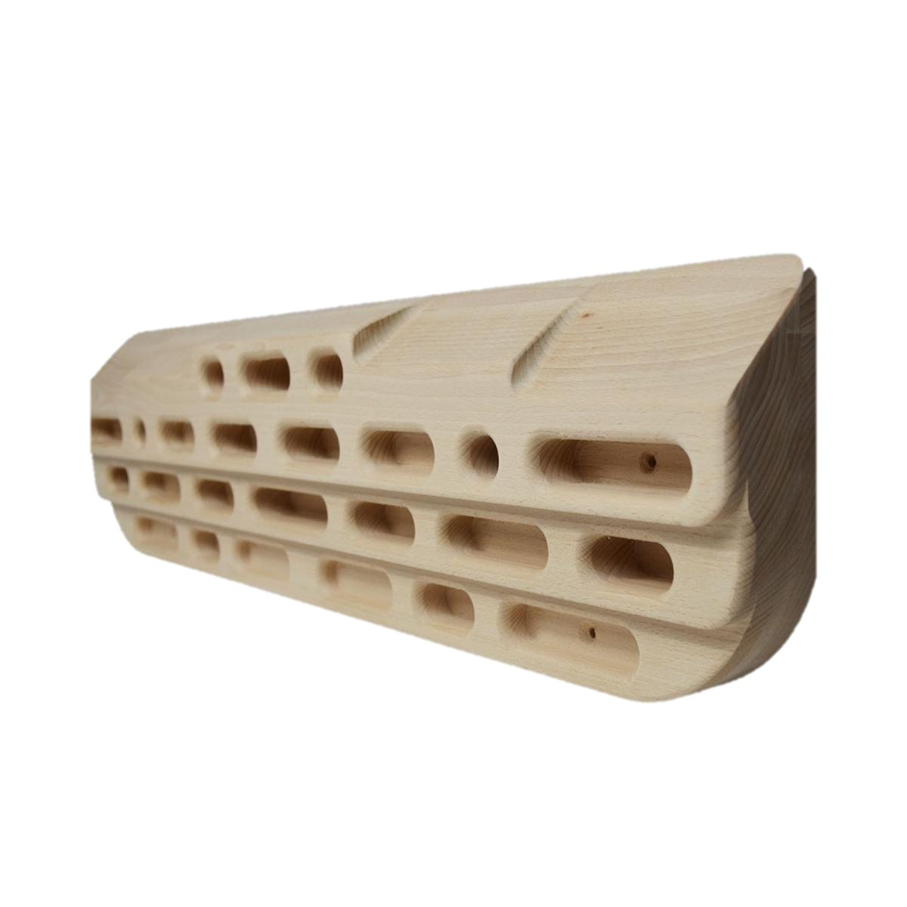

1. HTML –

ישנם 3 דפי HTML כפי שתוכנן בחלק א. לכל דף מבנה טיפה שונה אך תפריט ראשי זהה שמוגדר על ידי באמצעות תגיות nav ul li .   
ישנם שני טפסים מסוג Form עבור הרשמה לאתר Register ועבור כניסה לאתר Login

1. CSS -   
   כלל העמודים מעוצבים בשיטת Grid Area כאשר GridSettings היא מחלקה שמגדירה חלקים שמופיעים בגריד בעיצוב דומה עבור כלל הדפים.   
     
   RWD – לינקים שיוצאים ריאקציה על עמוד ( יפתחו חלון pop up ) או יעבירו את המשתמש לדף אחר יראו קו רץ מעל הטקסט כאשר העכבר עובר מעל הטקסט.  
   כמו כן כפתורים ששולחים נתונים לDataBase גם כן מגיבים בצבע שונה כאשר עוברים מעליהם עם העכבר. (Login Register )   
     
   כמו כן כאשר מקטינים את המסך לגודל מסויים הצבעים הכללים של GridSettings ישתנו והתצוגה על המסך תראה שונה.  
     
   הכפתור LetsGo שמזמין את הלקוח להתחיל את האימון מבצע אנימצייה בכניסה לדף על מנת להיות בולט יותר על המסך.  
     
   הערה: הוספתי קובץ בשם HangBoardStyle.css מכיוון שהעיצוב דרש כמות קוד גדולה ובנוסף, אם בעתיד ארצה להוסיף אפשרויות למכשירים שונים לכל מכשיר יהיה את העיצוב שלו בהתאם לאחיזות הטיפוס שלו. החלק מוגדר על ידי Grid Area נוסף עם id Device שמחולק ל26 חלקים שונים כאשר כל חלק מסמן אחיזה שונה על מכשיר האימון.
2. JavaScript

בניתי שני קבצי JS   
JScodes - בו הכנסתי את כל הפונקציות הקשורות בעיצוב.  
בקובץ 3 פונקציות -   
1. ברכת יום (בוקר טוב צהריים טובים וערב טוב ) לפי שעת היום למשתמש.   
2. ActiveNavBar אשר מסמנת למשתמש על התפריט הראשי באיזה עמוד הוא נמצא

3. ShowDiv/HideDiv אשר משמשת לחלונות ה PopUp שתכננתי בחלק א לעמודי About us Register Login .

1. מימוש פונקציונאליות

HangBoard Algorithm – בו הכנסתי את כלל הקוד שמתעסק באלגוריתם הראשי להנחיית המתאמן על מכשיר האימונים. האלגוריתם פועל בצורה של קבלה דחייה אותה למדנו בקורס סימולציה בשילוב של פונקציית ערך עם אילוצים מקורס חקב"ץ 1. לכל אחיזה תכונות מסויימות :   
1. שם  
2. ערך ( בין 1-10 לפי רמת קושי) – כאשר 10 זה הכי קל   
3. אינקס במערך האחיזות   
המשתמש בוחר את רמת הקושי והאילוץ מוגדר על ידי הפונקציה הבאה:   
 RightHandScore + LeftHandScore >= LevelMaxScore .

הפונקציה תבצע איטרציות עד שתמצא אחיזה שעונה על האילוץ (קבלה / דחייה) ולאחר מכן תציג למשתמש את האחיזה הבאה באופן ויזואלי.

בדף זה כמה פונקציות מרכזיות:   
1. שעון סטופר שרץ כדי למדוד למתאן את הזמן. (איפוס שעון התחלת שעון וכו. )  
2. החלפת אחיזה – פונקציה שמתבצעת באינטרוולים של 4 שניות.

3. בחירת רמת קושי

בחרתי לפתוח קובץ JS נוסף משום שכמות הקוד היא יחסית גדולה עם פונקציות משתנים ועוד, רציתי לעשות הפרדה בין הקוד התפעולי לבין הקוד העיצובי .   
זאת על מנת שתיהיה גישה נוחה לגשת לחלקים מסויימים באלגוריתם האימון ולשנות אותם במידת הצורך וכמו כן כדי למנוע התעסקות בקובץ JScodes ובטעות לבצע קונפליקט שישבש את הלוגיקה של אלגוריתם האימון(שהוא יותר מורכב) .